Manuel d’utilisation

# Installation et mise en marche

Pour la première mise en marche de l’application web, il est nécessaire de faire quelques manipulations au préalable :

* Décompressez l’archive « *sti_project_1.tar.gz* » (*sudo tar xvfz sti_project_1.tar.gz <dossier de destination>*).
* Déplacez son contenu dans le fichier « */var/www/html/* ». Il est composé de fichiers *.php .css* et *.js.*
* Faites tourner votre serveur *httpd (sudo systemctl httpd start)*  ou (*sudo service apache2 start*) pour un serveur *apache*.
* Ouvrez votre navigateur web.

# Population de la base de données

Pour la première utilisation de l’application, nous avons peuplé pour vous la base de données SQlite en y insérant trois utilisateurs et trois messages à titre de test afin de pouvoir faire des tests. Il est bien évidemment possible de les supprimer et d’en créer d’autres via l’interface par la suite.

Afin de lancer ce premier script php, il faut taper dans la barre de navigation « *localhost/populate_db.php ».*

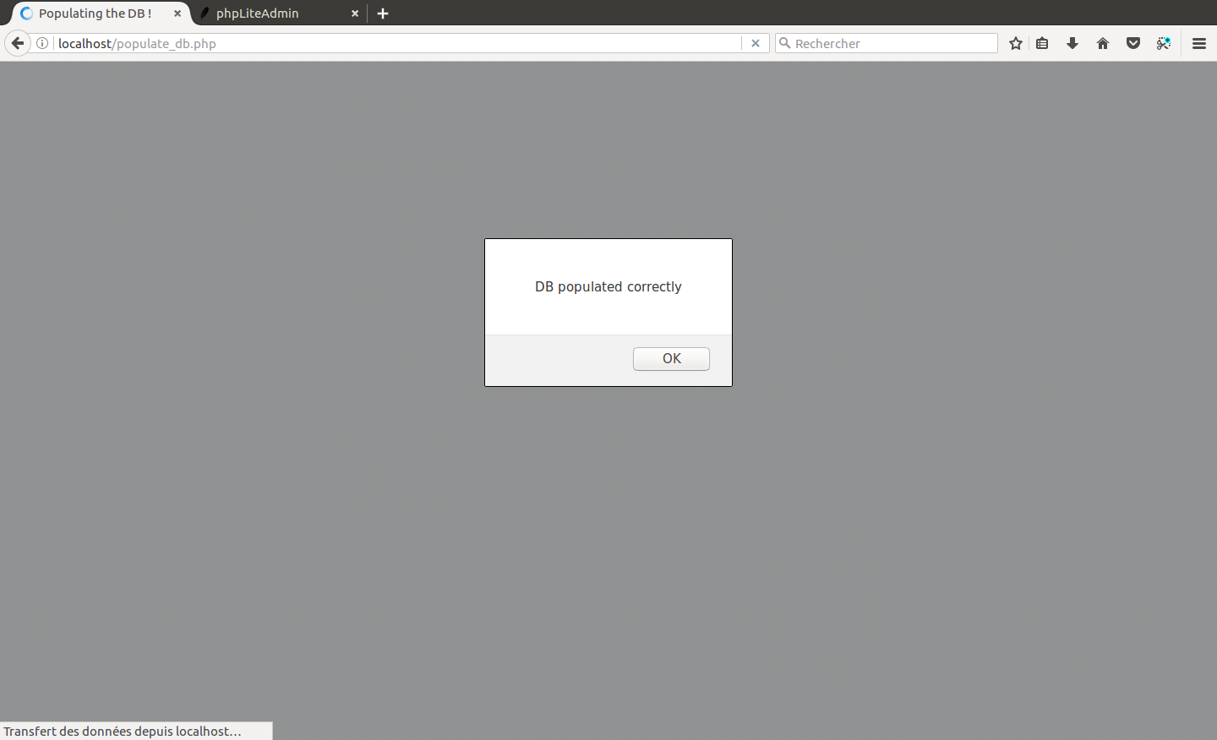A la fin de l’exécution de celui-ci, un popup s’affiche dans votre fenêtre afin de vous informer que l’opération s’est bien passée.

A partir de ce moment, la base de données est peuplée avec trois utilisateurs :

* admin (mot de passe : « Admin12345 ») utilisateur administrateur
* alice (mot de passe : « Alice12345 ») utilisatrice standard
* bob (mot de passe : « Bob12345 ») utilisateur standard

Afin d’accéder à l’application, il vous faut vous connecter avec l’un de ces trois utilisateurs. Vous ne pourrez pas vous connecter avec d’autres identités tant que vous n’en avez pas créé.

# Page de connexion

Dès que vous finissez d’exécuter le script de population de la base de données, vous êtes automatiquement redirigés vers la page de connexion.

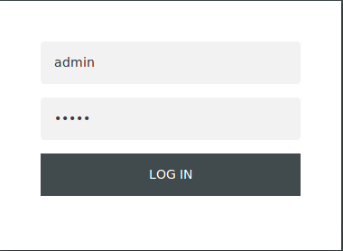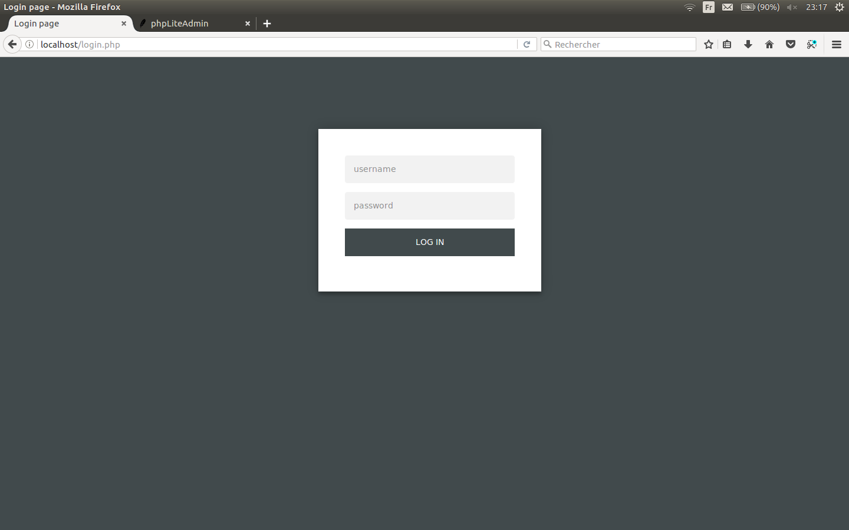

Il vous faut utiliser l’identité « admin » afin de vous connecter en tant qu’administrateur ou « alice/bob » pour un accès régulier.

# Page d’accueil

Selon l’utilisateur que vous avez choisi, vous êtes redirigés vers la page d’accueil correspondante.

Sur cette page, vous pouvez cliquer sur les différents liens afin de naviguer dans l’application.

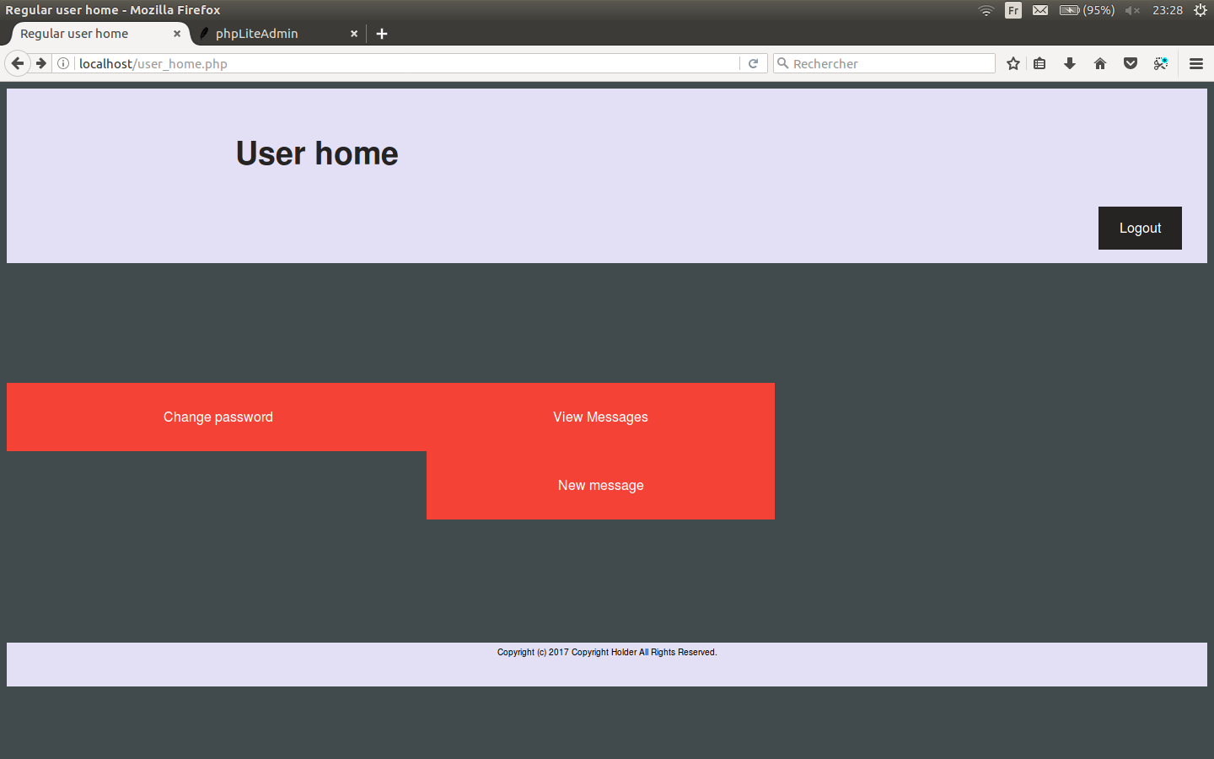Pour un utilisateur régulier, vous avez la possibilité d’envoyer un nouveau message, consulter vos messages reçus et changer votre mot de passe.

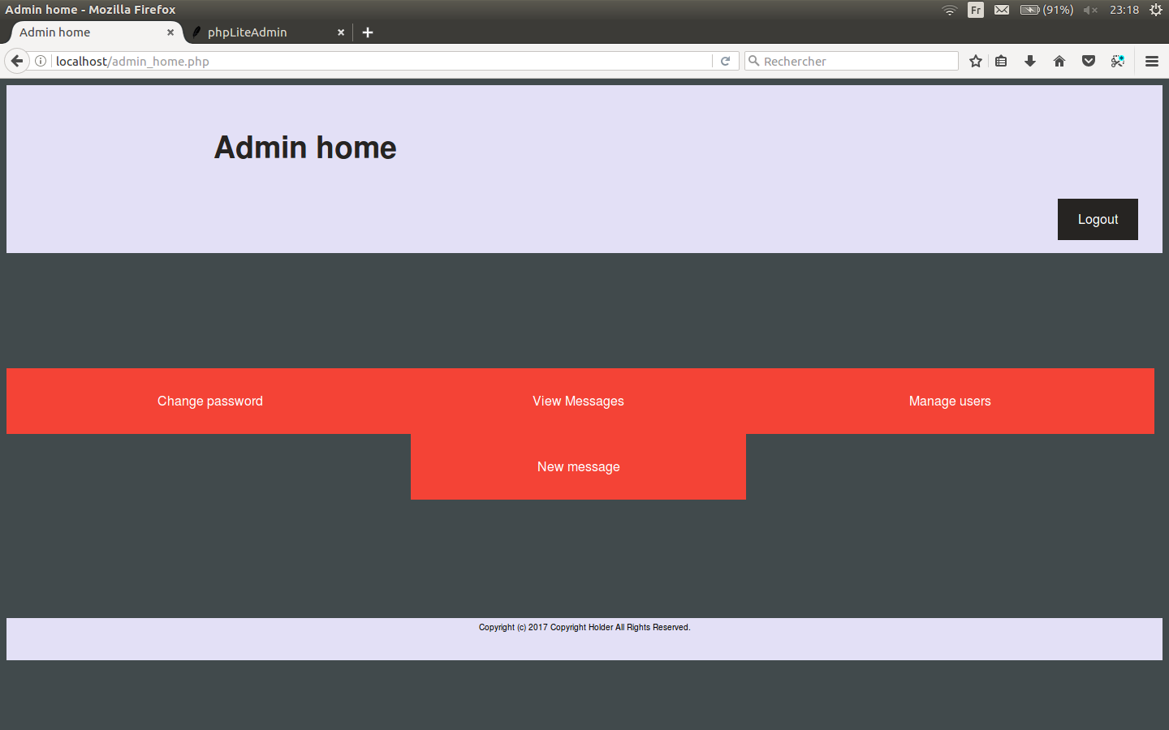

Pour un utilisateur administrateur, vous bénéficiez de toutes les fonctionnalités des utilisateurs normaux, mais vous avez aussi la possibilité de gérer les utilisateurs de l’application.

En effet, vous pouvez en ajouter des nouveaux ou modifier/supprimer ceux existent déjà dans la base de données de l’application.

# Changement du mot de passe

Que vous soyez connecté en tant qu’utilisateur normal ou en tant qu’administrateur, vous avez la possibilité de changer votre mot de passe.

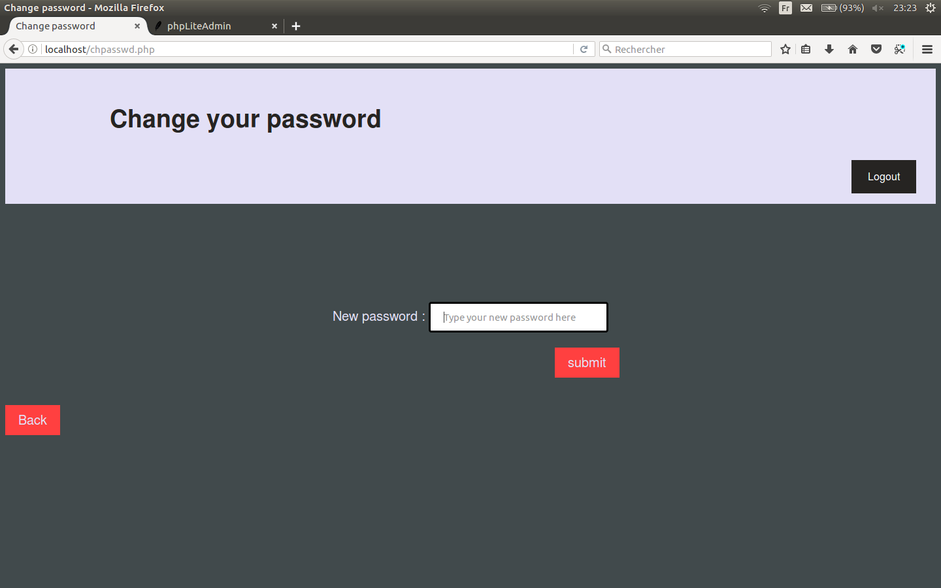Vous n’avez qu’à taper le nouveau mot de passe dans le champ approprié et cliquer sur le bouton « *submit* » .

Aucun mécanisme de vérification du mot de passe n’est fourni ici.

# Boite de réception

Vous avez la possibilité de consulter les messages reçus. Pour ceci, il suffit de cliquer sur le bouton « *View Messages* » depuis votre page d’accueil.

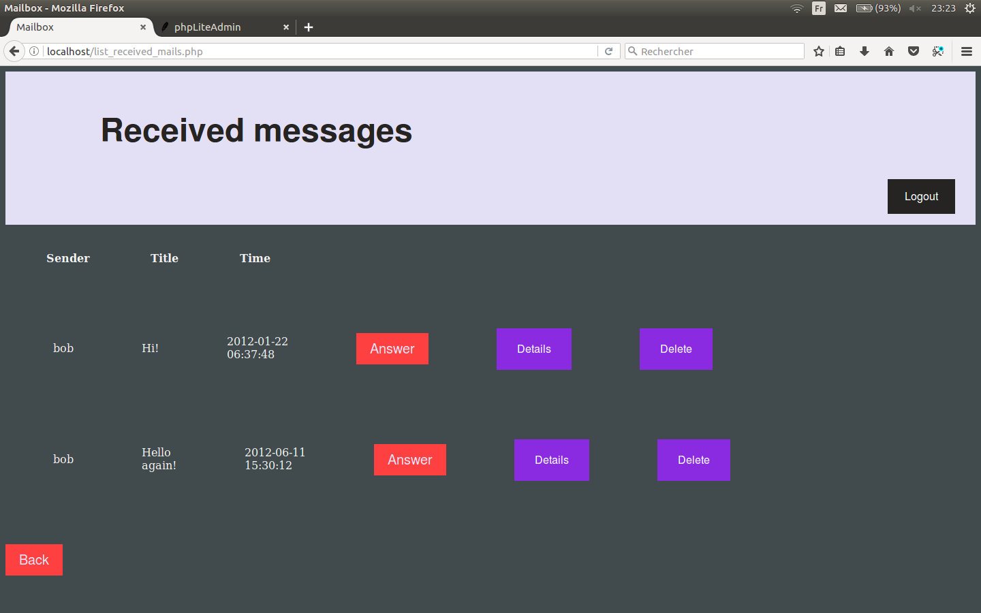Cette fonctionnalité est accessible pour les deux types de profils.

Vous êtes alors redirigé vers une page qui montre une liste des massages reçus. Cette liste est ordonnée selon la date de réception des messages. L’expéditeur et le sujet du message sont affichés.

Vous avez la possibilité de répondre à un message ou d’en afficher les détails dans une autre fenêtre.

# Envoyer un message

Que vous êtes connecté en mode utilisateur régulier ou en administrateur, vous pouvez envoyer un nouveau message à la personne de votre choix pourvu que son profil est sauvegardé dans la base de données.

Pour ceci, il vous faut cliquer sur le bouton « *New Message* ». Vous êtes alors redirigé vers la page d’envoi de messages.

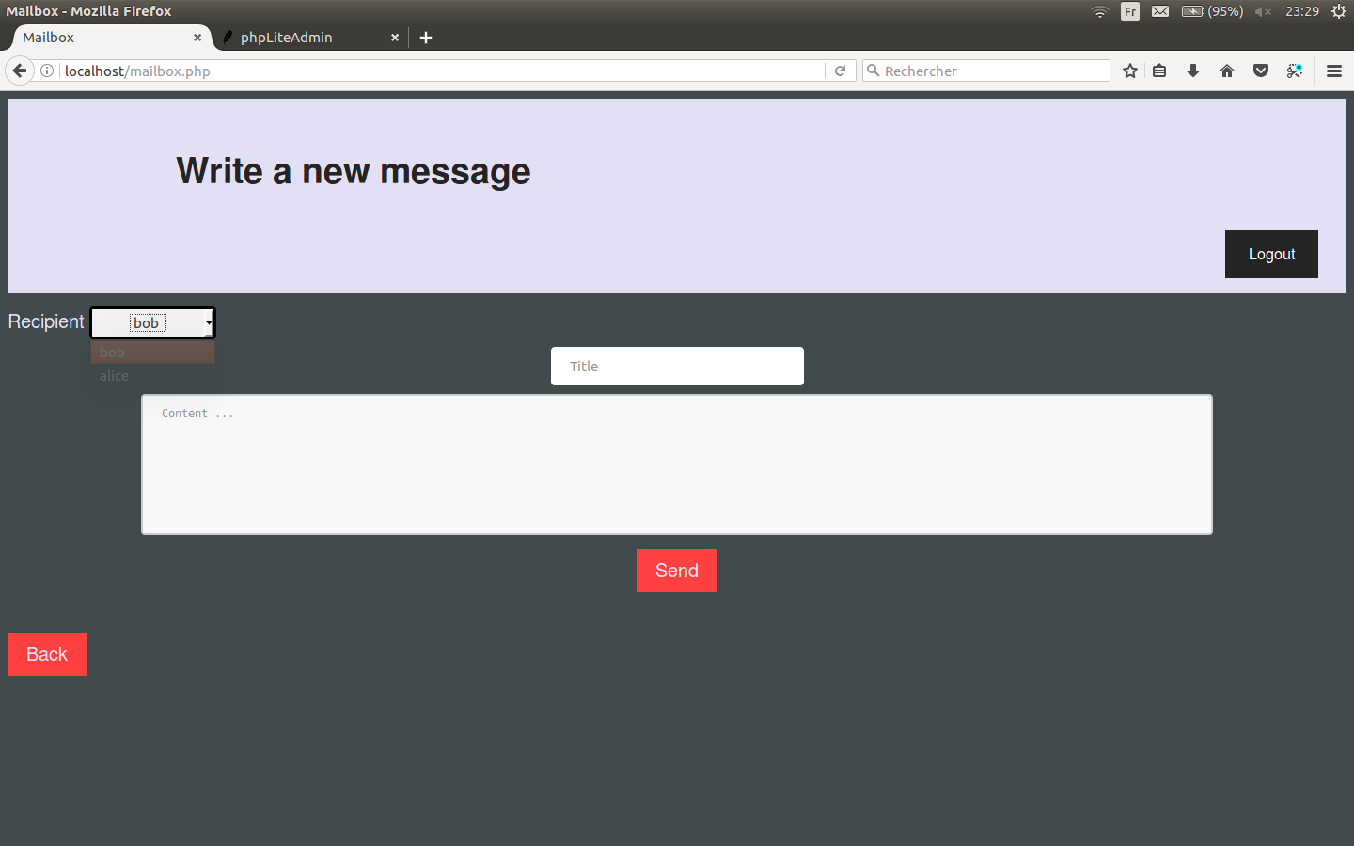Il faut choisir un destinataire parmi les noms dans la liste déroulante.

Il faut aussi remplir le champs « *Subject* » et « *Content* ».

Un click dur le bouton « *Send* » permet d’envoyer le message.

# Fonctionnalités administrateur

## Page admin

Si vous êtes connecté en tant qu’utilisateur administrateur, vous avez des fonctionnalités supplémentaires.

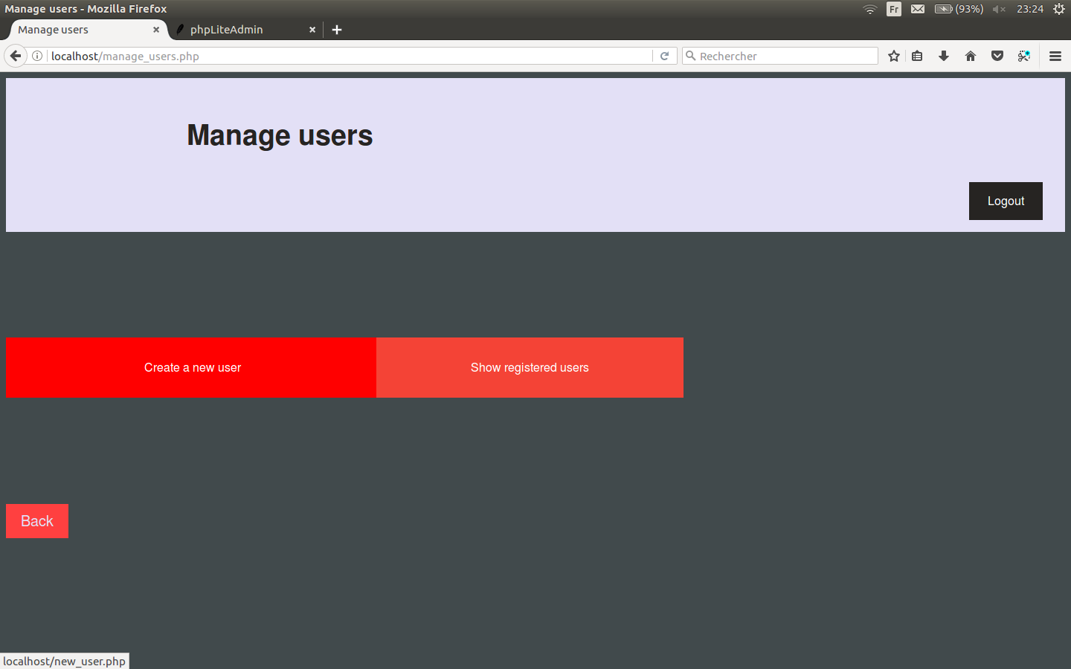Vous avez en effet la possibilité de gérer les utilisateurs.

Vous pouvez en créer, en supprimer ainsi qu’afficher la liste de tous les utilisateurs enregistrés sur la base de données.

Vous pouvez aussi changer les types d’utilisateurs de standard à admin ainsi que leur activité.

## Création d’un utilisateur

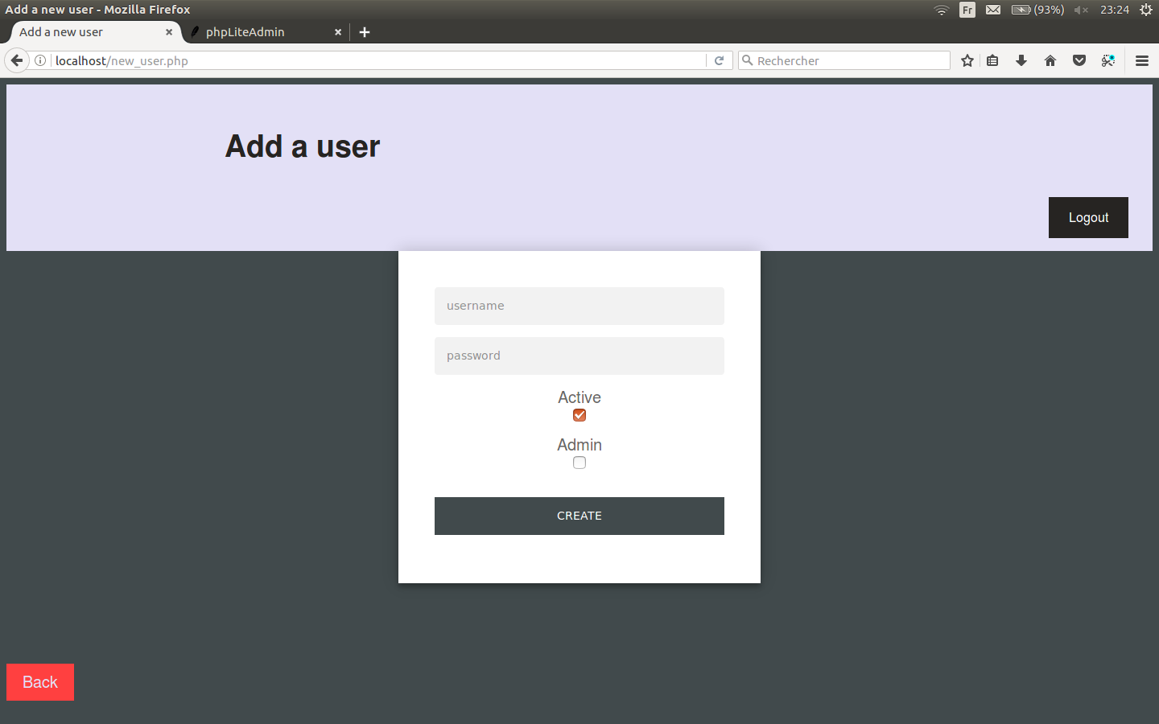Vous pouvez créer un utilisateur en remplissant un formulaire. Il faudra spécifier son nom d’utilisateur, son mot de passe, ainsi de choisir s’il est admin et s’il est actif.

Le clic sur le bouton « *create* » permet d’insérer l’utilisateur dans la base de données.

## Liste des utilisateurs enregistrés

En tant qu’administrateur, vous avez accès à la liste de tous les utilisateurs enregistrés dans la base de données.

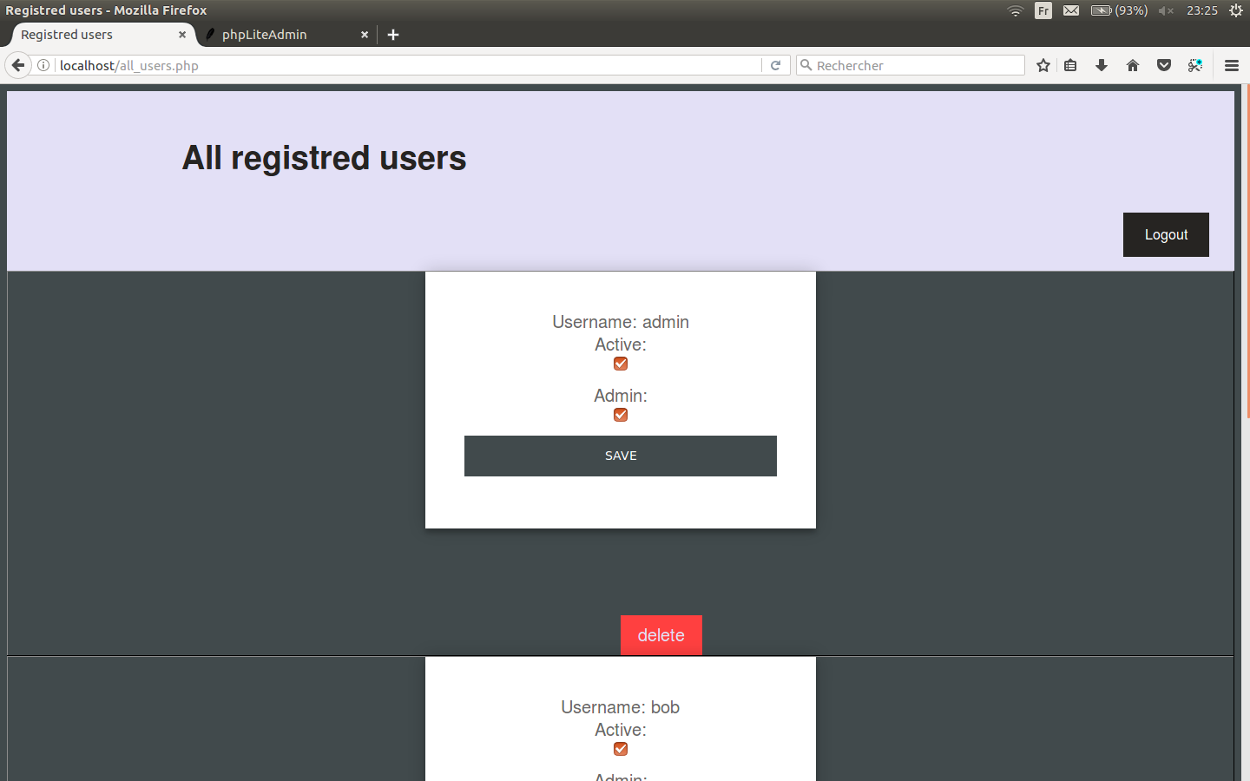Un clic sur le bouton « *Show registred users* » dans la page « *manage users* » vous redirigera vers une page qui présentant une liste des utilisateurs enregistrés.

Vous pouvez alors juste consulter la liste, modifier le type d’un utilisateur, son activité ou le supprimer de la base de données en cliquant sur le bouton « *delete* ».

# Sécurité

## Contrôle du nom d’utilisateur/mot de passe

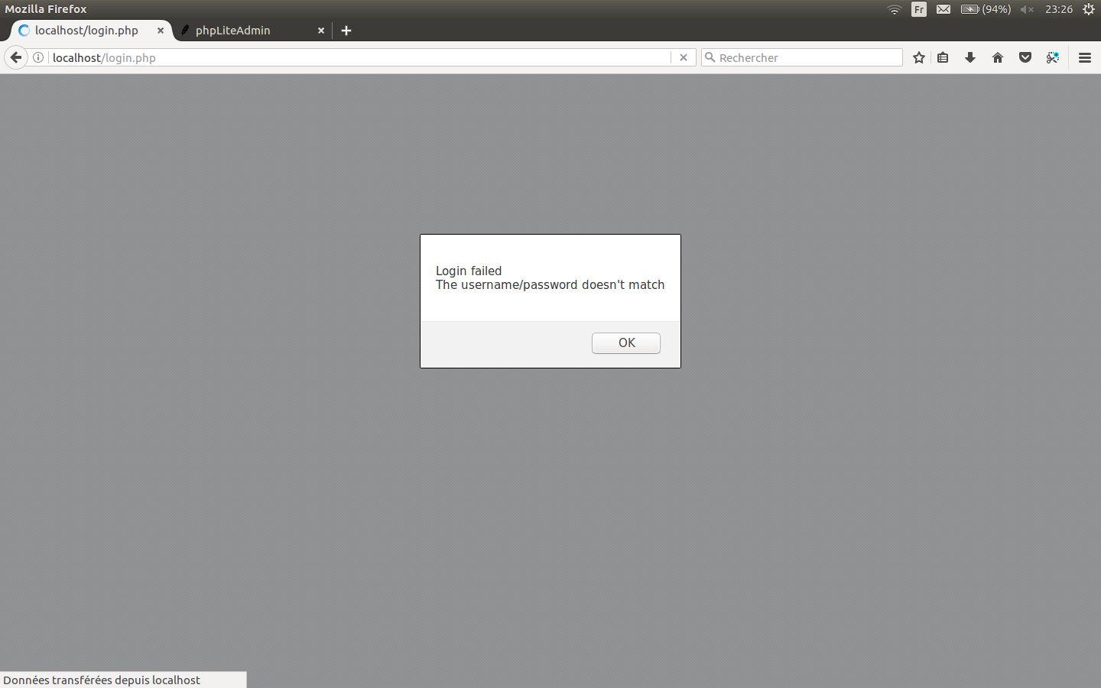Le nom d’utilisateur et le mot de passe rentrés dans les champs de la page de connexion sont contrôlés contre celles présentes dans la base de données.

Dans le cas où ceux-ci ne correspondent pas, un message d’erreur est affiché et l’utilisateur est redirigé vers la page de connexion.

## Obligation de remplir tous les champs à la connexion

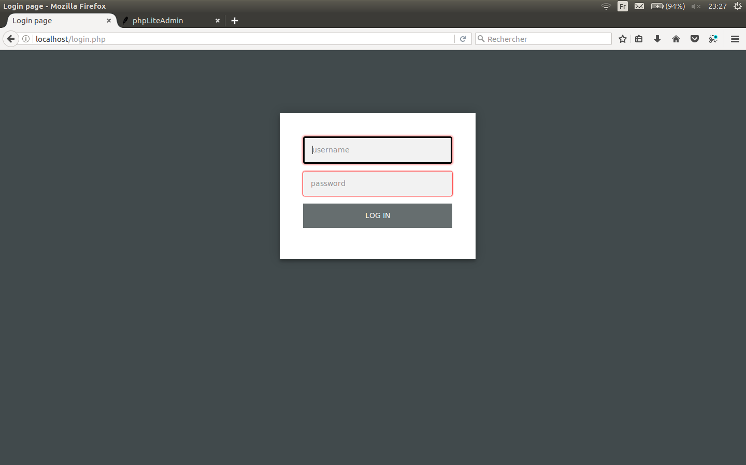Lors de la connexion, vous ne pourrez pas soumettre le formulaire sans avoir effectivement rempli tous les champs. Autrement, l’authentification ne passera pas et les champs vides seront indiqués par le navigateur (leur contour sera rouge).

## Restrictions d’accès

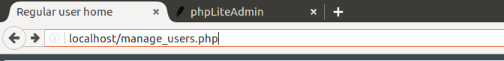Vous ne pourrez pas accéder aux pages d’administrateur depuis un profil utilisateur standard.

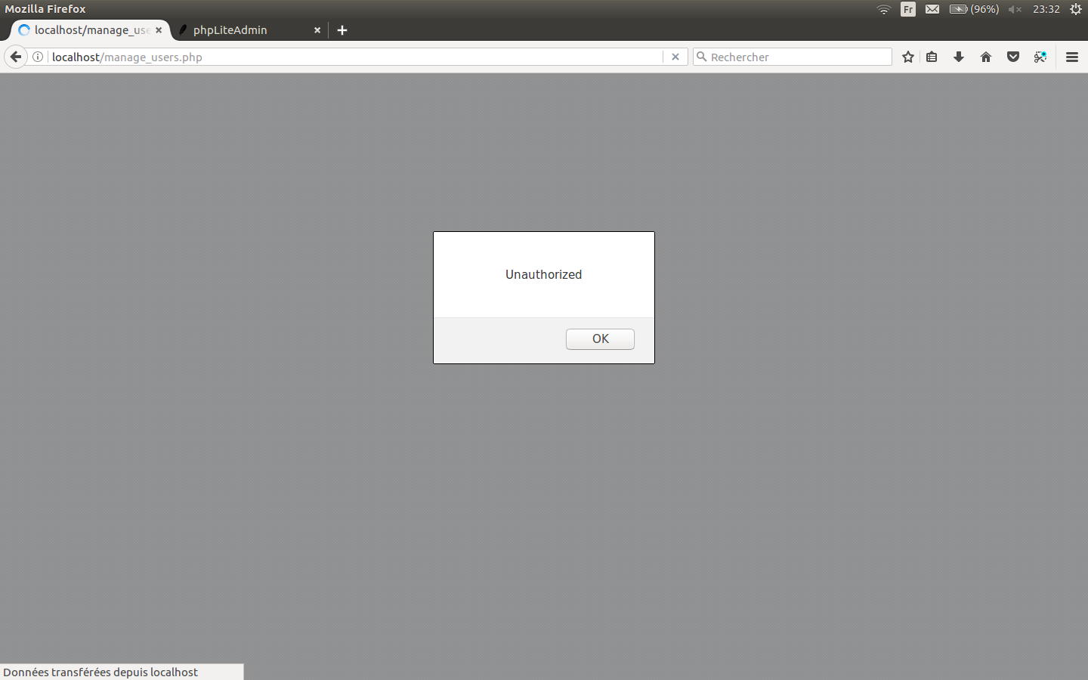L’application vous en empêchera si vous essayez de faire autant en affichant un message « *unauthorized* ».